Технологическая карта урока-праздника "День здоровья" для 9 класса
Целевая аудитория: Учащиеся 9 класса (15-16 лет)

Тема: "Здоровье — твой капитал. Инвестируй с умом!" |  |  |  | Цель:  формирование у учащихся осознанного отношения к здоровому образу жизни, как к ключевому ресурсу для достижения жизненных целей, развитие навыков критического мышления в области ЗОЖ.
Планируемы результаты:  1. Личностные: сознание прямой связи между своими ежедневными привычками и состоянием своего здоровья, формирование личных причин, почему важно вести здоровый образ жизни, появление готовности к критической оценке информации, связанной со здоровьем.  2. Предметные результаты:  формирование понятия "здоровье" с биологической точки зрения, усвоение влияния основных факторов (питание, двигательная активность, вредные привычки) на функционирование систем органов (пищеварительной, дыхательной, кровеносной)  3.Метапредметные  Регулятивные: умение самостоятельно определять учебную задачу на основе соотнесения того, что уже известно и усвоено и того, что ещё неизвестно, развивать мотивы и интересы познавательной деятельности, умение оценивать правильность выполнения и уровня достижений результатов, коррекция, оценка результатов работы, способность к мобилизации сил, к волевому усилию и преодолению препятствий.  Познавательные: умение ставить цели, анализировать информацию, построение логической цепи рассуждений, построение речевых высказываний, извлечение необходимой информации из прочитанного текста рефлексия, контроль и оценка процесса и результатов деятельности, установление причинно-следственных связей, анализ утверждений, самостоятельное решение проблем творческого и поискового характера.  Коммуникативные: умение вступать в речевое общение и сотрудничать со сверстниками в группах, в парах, умение с достаточной полнотой и точностью выражать свои мысли в соответствии с задачами и условиями коммуникации; владение монологической и диалогической формами речи в соответствии с грамматическими и синтаксическими нормами языка. |  |  |  | Задачи:  · Личностные: Способствовать осознанию личной ответственности за своё здоровье; сформировать позитивное отношение к здоровому образу жизни.  · Метапредметные:  · Регулятивные: Умение работать по станциям, планировать время, оценивать результат.  · Коммуникативные: Развитие навыков работы в команде, ведения дискуссии, аргументации своей точки зрения.  · Познавательные: Анализ информации, решение практических задач, применение знаний в нестандартной ситуации.  · Предметные (в рамках предметов "Биология", "ОБЖ", "Физическая культура"): Актуализировать и обобщить знания о компонентах здоровья: физическом, ментальном, социальном, эмоциональном.
Ресурсы:
vk.com›video-135454514_456241099(Видеоролик про стресс)
Оборудование:
ноутбук/проектор, ватманы, маркеры, стикеры, таблички с названиями продуктов, карточки с мифами о питании, памятки "Пирамида здорового питания".
карточки с кейсами (ситуациями социального давления), бланки для ответов, ручки.
коврики для йоги/фитнеса, карточки с простыми упражнениями на дыхание и растяжку, маршрутные листы, таймер, фоновая музыка для общего фона, призы (например, полезные перекусы: фрукты, орехи, бутылки для воды).

Форма проведения: Урок-праздник (интерактивный квест с тематическими станциями)

Этап урока  Время |  | Деятельность учителя (организатора) | Деятельность учащихся |  | Формируемые УУД
1. Организационный .момент. Мотивация.  5 мин |  | Приветствует класс. Объявляет формат урока-квеста. Формулирует проблемный вопрос: "Здоровье — это отсутствие болезней или что-то большее?". Кратко представляет тему и маршрут. Делит класс на 4 команды, раздает маршрутные листы. | Слушают, включаются в праздничную атмосферу. Формируют команды. Получают маршрутные листы, знакомятся с порядком прохождения станций. Отвечают на вопрос, высказывая первоначальное мнение |  | Личностные (смыслообразование). Коммуникативные (взаимодействие).
2. Работа по станциям (интерактивный квест).  30 мин |  | Выполняет роль главного координатора. Контролирует время (7 минут на станцию + 1 мин на переход). На каждой станции находится помощник (старшеклассник, учитель физкультуры, психолог). | Команды по маршрутному листу перемещаются между станциями, выполняя задания. |  | Все метапредметные УУД (планирование, сотрудничество, анализ, решение задач).
Станция 1: "Антистресс-лаборатория" (Ментальное здоровье).  7 мин |  | Ведущий станции: Показывает 2-минутный ролик о стрессе у подростков. Дает задание: создать на ватмане "Памятку по борьбе со стрессом перед экзаменами" (методы: дыхание, тайм-менеджмент, хобби). | Ученики смотрят ролик. В команде обсуждают и записывают/рисуют эффективные способы борьбы со стрессом. Защищают свой топ-3 способа перед ведущим станции. |  | Познавательные (анализ, обобщение). Коммуникативные (аргументация). Личностные (самопознание).
Станция 2: "Миф или правда?" (Физическое здоровье: питание).  7 мин |  | Ведущий станции дает командам корточки, где напечатаны мифы о питании. Ученикам необходимо развеять один из мифов о питании ( | Работают с карточками, спорят, принимают коллективное решение. Обсуждают миф, используя логику и знания. Получают от ведущего научное объяснение. |  | Познавательные (критическое мышление, работа с информацией). Коммуникативные (ведение дискуссии).
Станция 3: "Скажи "НЕТ"!" (Социальное здоровье).  7 мин |  | Ведущий станции: Раздает карточки с кейсами-ситуациями давления со стороны сверстников. | Анализируют ситуацию. Распределяют роли. Придумывают и демонстрируют сценку-отказ, отрабатывая техники: "отказ-комплимент", "отказ-альтернатива", "твердое "нет"". |  | Регулятивные (контроль поведения). Личностные (формирование границ).
Станция 4: "Энергия в движении" (Физическое здоровье: активность).  7 мин |  | Ведущий станции: проводит экспресс-разминку или мини-практикум. 5-минутная зарядка для улучшения осанки за партой; обучение технике "дыхания квадратом" для снятия напряжения;. | Выполняют упражнения вместе с ведущим. Запоминают простые техники, которые можно использовать ежедневно. Отвечают на вопрос о важности регулярной, но умеренной активности. |  | Личностные (забота о теле). Регулятивные (саморегуляция).
3. Рефлексия. Подведение итогов.  8 мин |  | Собирает все команды в центр. Проводит общую дискуссию по вопросам: 1. что нового вы сегодня узнали о здоровье? 2. Какой компонент здоровья (физический, ментальный, социальный) вам кажется самым сложным для поддержания и почему? 3. Какую одну полезную привычку вы могли бы внедрить уже завтра? Подводит итоги, благодарит за работу, награждает команды призами (полезными для здоровья). | Команды делятся впечатлениями, отвечают на вопросы. Делают выводы. Формулируют личные takeaways (что взяли на вооружение). Получают призы |  | Коммуникативные (публичное высказывание). Личностные (самоопределение, рефлексия). Познавательные (структурирование знаний).
4. Домашнее задание (творческое и добровольное). | 2 мин | Предлагает на выбор: 1. Создать инфографику (в digital или бумажном виде) на тему "Мой здоровый день". 2. Написать короткий пост для соцсетей, разоблачающий один миф о ЗОЖ, с научными фактами. 3. Снять 1-минутный видеоролик с зарядкой для одноклассников. | Выбирают по желанию формат. |  | Познавательные (проектная деятельность, творчество).

5. Критерии оценки (для учителя):

· Активность и вовлеченность в работу на станциях.
· Качество командной работы (умение договариваться, слушать друг друга).
· Глубина и аргументированность ответов во время рефлексии.
· Творческий подход к выполнению заданий.

6. Методические комментарии:
Ключевая идея для 9-классников — осознанность и личная выгода. Акцент на том, что ЗОЖ — это не скучные запреты, а осознанность и личная выгода.

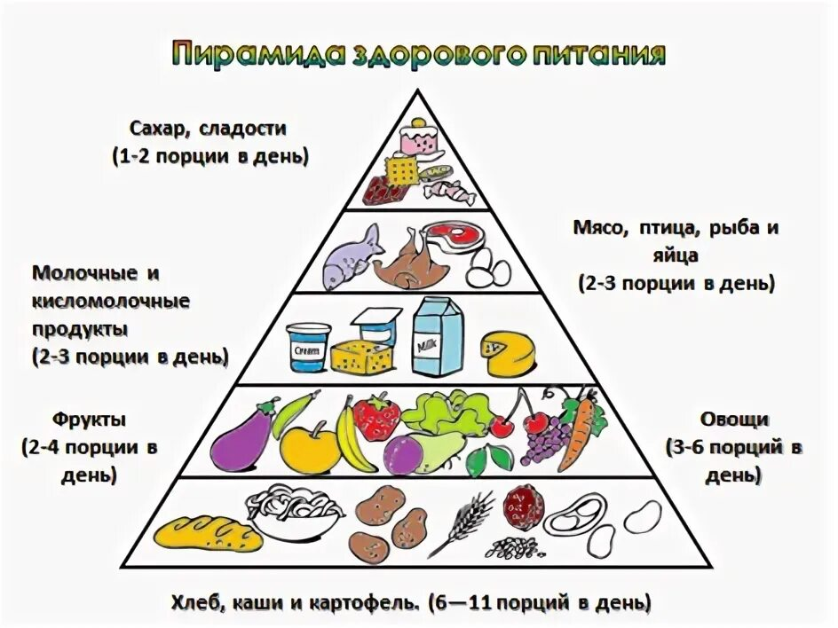
Пирамида здорового питания (пищевая пирамида) — схематическое изображение принципов здорового питания, разработанных диетологами и утверждённых ВОЗ. Она поделена на несколько сегментов, каждый из которых представляет группу продуктов — зерновые, растительные, мясные, молочные, сладости. Чем больше зрительно выглядит сегмент, тем больше должно быть таких продуктов в рационе.
Суть пирамиды: продукты, расположенные в основании, нужно употреблять в пищу как можно чаще, а те, что размещены вверху, — в ограниченном количестве или исключить из рациона полностью.
Современные мифы о питании: разбираемся, как есть на самом деле
Миф 1: «Углеводы — главный враг фигуры. Чтобы похудеть, нужно от них отказаться»
· Суть мифа: Хлеб, макароны, крупы и сахар — причина лишнего веса. Нужно сидеть на «безуглеводной» или «низкоуглеводной» диете.
· Разоблачение: Углеводы — это главное топливо для мозга и мышц, особенно для растущего организма и при физических нагрузках. Вредят не сами углеводы, а их избыток, особенно «пустые» калории из сладких напитков, фастфуда и выпечки. Цельнозерновые углеводы (гречка, овсянка, бурый рис) богаты клетчаткой и дают долгое чувство сытости. Отказываясь от них полностью, вы лишаете себя энергии, что может привести к усталости, головным болям и срывам.
Миф 2: «Если продукт «фитнес», «без сахара» или «органический» — он точно полезен»
· Суть мифа: Надписи на упаковке — гарантия здорового выбора.
· Разоблачение: Это ловкий маркетинговый ход. «Фитнес-батончик» может быть напичкан сахаром и жирами. «Без сахара» часто означает наличие искусственных подсластителей, которые могут влиять на метаболизм и аппетит. «Органический» означает способ производства, но не отменяет высокой калорийности, например, органического печенья. Вывод: Всегда читайте состав и пищевую ценность на обороте, а не доверяйте рекламе на лицевой стороне.
Миф 3: «Чтобы набрать мышечную массу, нужно есть много белка, а про остальное можно забыть»
· Суть мифа: Чем больше протеиновых коктейлей, куриных грудок и творога, тем быстрее растут мышцы.
· Разоблачение: Мышцы растут не от избытка белка, а от силовых тренировок и сбалансированного питания. Излишек белка (свыше 2 г на кг веса) создает ненужную нагрузку на почки и печень. Для энергии и восстановления важны углеводы и полезные жиры. Без них организм будет использовать белок как топливо, а не как строительный материал.
Миф 4: «От жира толстеют. Нужно выбирать только обезжиренные продукты»
· Суть мифа: Жир в пище напрямую откладывается в жировые запасы.
· Разоблачение: Полезные жиры (авокадо, орехи, жирная рыба, оливковое масло) жизненно необходимы для гормональной системы (особенно в подростковом возрасте), для здоровья кожи, волос и усвоения витаминов (A, D, E, K). Обезжиренные продукты часто компенсируют потерю вкуса добавлением сахара и крахмала, делая их даже более калорийными. Толстеют от общего профицита калорий, а не от жира как такового.
Миф 5: «Если есть после 18:00, всё отложится в жир»
· Суть мифа: Метаболизм вечером «засыпает».
· Разоблачение: Организму все равно, который час. Важно общее количество калорий и активность за день. Если вы ложитесь спать в полночь, то не есть после шести — вредно. Это приведет к сильному голоду, возможным срывам и плохому сну. Ужинать нужно за 2-3 часа до сна, делая его легким (белок + овощи). Для растущего организма регулярное питание важнее искусственных временных рамок.
Миф 6: «Соки и смузи – отличная замена фруктам и альтернатива перекусу»
· Суть мифа: Выпил стакан сока — получил витамины, как от нескольких фруктов.
· Разоблачение: В соках (даже свежевыжатых) практически нет полезной клетчатки, зато много свободных сахаров, которые быстро всасываются, вызывая скачок инсулина. Это прямой путь к лишнему весу. Смуси немного лучше, но тоже лишают нас процесса жевания и быстрее усваиваются. Целый фрукт всегда предпочтительнее: клетчатка замедляет всасывание сахара и дает сытость.

Кейс для обсуждения: «Ситуации давления в школьной среде»
Контекст: Вы — ученик в новой школе или в своем привычном классе, где есть несколько человек, считающих себя «лидерами» или «популярными» ребятами. Они часто собираются вместе после уроков, в школьном дворе или в неформальной обстановке.
Ситуация 1: «Просто попробуй, все крутые так делают»
· Место действия: Школьный двор после окончания уроков.
· Действующие лица: Ты, твой одноклассник Алекс (лидер компании), еще 2-3 человека из его окружения.
· Развитие: Алекс достает вейп и делает затяжку, передавая его рядом стоящему. Подходит к тебе, улыбается, и говорит: «Эй, не хочешь попробовать? Безвредная штука, с клубникой. Не будь ботаником, расслабься. Все уже пробовали».
Ситуация 2: «Один раз — не страшно»
· Место действия: День рождения одноклассницы (Кати) у нее дома. Родители ненадолго ушли в магазин.
· Действующие лица: Ты, именинница Катя, 5-6 одноклассников.
· Развитие: Катя, чувствуя себя хозяйкой, предлагает: «Давайте отметим по-взрослому!» — и достает из родительского бара бутылку с алкоголем. Наливает немного в рюмки. Тебе тоже протягивают. Один из парней говорит: «Да ладно, это же праздник! Один раз в жизни можно. Не порти нам всем настроение».
Ситуация 3: «Ты что, нам не доверяешь? Мы же друзья»
· Место действия: Заброшенная площадка или подъезд дома одного из одноклассников по пути из школы.
· Действующие лица: Ты и двое ребят из твоего класса, с которыми ты иногда общаешься.
· Развитие: Один из них предлагает «скрасить скучный день» и достает пачку сигарет. Курят по очереди. Предлагают тебе: «Давай, с нами за компанию. Или ты боишься? Или нам не доверяешь? Мы же не подставим».
Ситуация 4: «Не будь слабаком» (косвенное давление)
· Место действия: Раздевалка после физкультуры.
· Действующие лица: Ты и несколько более «авторитетных» ребят из старших параллелей, которые тоже переодеваются.
· Развитие: Ты случайно становишься свидетелем, как они передают друг другу вейп. Один из них, заметив твой взгляд, говорит с усмешкой: «Чего уставился? Никогда не видел? Или мама не разрешает?» Его друзья смеются.



